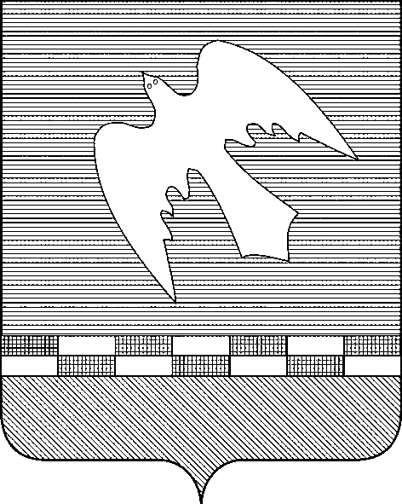

ПСКОВСКАЯ ОБЛАСТЬ

АДМИНИСТРАЦИЯ НОВОСОКОЛЬНИЧЕСКОГО
МУНИЦИПАЛЬНОГО ОКРУГА

КОМИССИЯ ПО ЧРЕЗВЫЧАЙНЫМ СИТУАЦИЯМ
И ОБЕСПЕЧЕНИЮ ПОЖАРНОЙ БЕЗОПАСНОСТИ

РАСПОРЯЖЕНИЕ

от 30.01.2026 № 1
г.Новосокольники

Об отмене запрета выхода
на лед водных бассейнов
Новосокольнического муниципального округа

На основании Положения о комиссии по предупреждению и ликвидации чрезвычайных ситуаций и обеспечению пожарной безопасности Новосокольнического муниципального округа, утвержденного постановлением Администрации Новосокольнического района от 25.02.2020 №36, в связи с установлением устойчивого ледового покрытия на акватории озер Новосокольнического муниципального округа:

- Отменить с 30 января 2026 года запрет выхода населения на лед водных бассейнов Новосокольнического муниципального округа, установленный распоряжением КЧС и ПБ Новосокольнического муниципального округа от 23.12.2025 №15 «О запрете выхода и выезда населения на лёд водных бассейнов в Новосокольническом муниципальном округе».

- Начальнику отдела по мобилизационной работе и делам ГО и ЧС Администрации округа Новиковой Ю.С. совместно с начальником отдела информационного обеспечения и социальных коммуникаций Управления делами Администрации округа Стреленко В.П. и главным редактором редакции газеты «Новосокольнический край» АНО Издательский дом «Медиа 60» Корольковой Е.А. организовать информирование населения об отмене запрета выхода на лед водных бассейнов Новосокольнического муниципального округа через средства массовой информации.

Председатель
комиссии по предупреждению
чрезвычайных ситуаций
и обеспечению пожарной
безопасности
Новосокольнического
муниципального округа В.А.Новиков

